**Trabajo Previo**

**Experiencia 2: Mediciones AC**

*Matías Moreno*

*Santiago Larraín*

1. **Investigación**
2. **Principios básicos de funcionamiento de los osciloscopios digitales y analógicos.**

Los osciloscopios tienen una pantalla en la que muestran señales AC donde el eje X corresponde al tiempo y el eje Y al voltaje.

Los osciloscopios analógicos funcionan en base a tubos de rayos catódicos. Se coloca un tubo de rayos catódicos conectado a una fuente DC y cuatro placas que alternan el recorrido de los electrones: Las dos placas verticales están conectadas por medio de un OpAmp (alta impedancia de entrada y **ganancia ajustable**) a la entrada de la señal AC, por lo que hará oscilar a los electrones verticalmente de acuerdo con la señal de entrada. Las dos placas horizontales están conectadas a un generador de tensión de *diente de sierra* de frecuencia ajustable para que coincida con la de la onda, permitiendo un avance contante de izquierda a derecha y luego devolviéndose casi instantáneamente, resultando en que no solo se vean las oscilaciones en el eje vertical, sino que se pueda visualizar la onda avanzando en el tiempo. En la Figura 1 se puede apreciar este funcionamiento. Los electrones chocan con una pantalla fluorescente para su visualización.

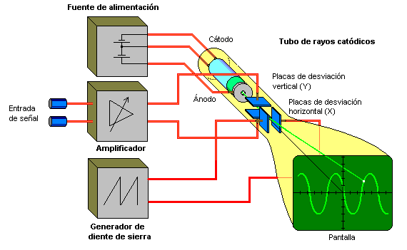

Figura 1: Osciloscopio analógico

Por otro lado, el osciloscopio digital funciona de forma digital, por lo que muestrea la señal de entrada AC a una frecuencia de muestreo que determina el ancho de banda máximo de la señal. Este muestreo consiste en almacenar la información de la onda, procesarla y visualizarla en una pantalla digital. La onda se muestra como una serie de puntos en pantalla que a veces pueden estar muy separados, por lo que se puede interpolar para observar mejor la onda.

Además, cuenta con un control de disparos, que le permite estabilizar y mostrar una forma de onda repetitiva:

* Disparo por flanco: En este modo, los controles de pendiente (determinan si el punto de disparo se encuentra en el flanco descendente o ascendente de la señal) y el nivel de disparo (determina en qué nivel del flanco se produce el punto de disparo) proporcionan la definición básica del punto de disparo.
* Disparo por ancho de pulso: **Útil en señales de pulso**. Con esta técnica, el ajuste de nivel de disparo y el próximo flanco descendente de la señal deben ocurrir dentro de un lapso de tiempo especificado. Una vez alcanzadas estas dos condiciones, el osciloscopio disparará.
* Disparo único: Solo se mostrará un trazo cuando la señal cumpla con las condiciones establecidas de disparo; al cumplirlas, el osciloscopio adquiera la señal, actualiza y congela la pantalla para mantener el trazo.

1. **Códigos de valores de capacitores e inductores.**

* Capacitores: Para valores superiores a $$1 μF$$ el valor se imprime en el capacitor; por lo general este es el caso de los capacitores electrolíticos. Para valores menores se utiliza un código, por lo general se trata de capacitores cerámicos o de poliéster multiestrato. Este código consiste en un número acompañado de una letra (Figura 2), donde el número indica el valor de la capacitancia siendo su último dígito el número de ceros considerando que se trabaja en pF. La letra indica la tolerancia y también se incluye la tensión, como se muestra en la Figura 3.

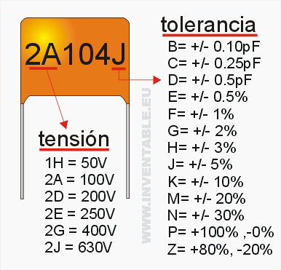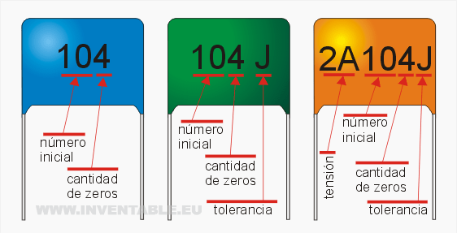

Figura 2: Código de capacitores Figura 3: Código de tensión y tolerancia

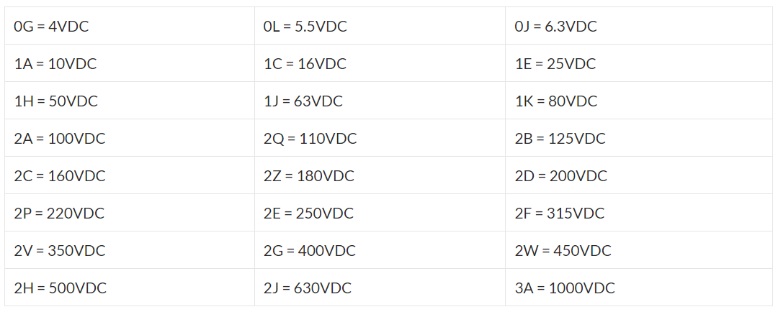

Figura 4: Código de Tensión completo

* Inductores: Tienen dos tipos de codificaciones, la numérica y la de colores. En el caso numérico se pueden dar distintas situaciones:
  + 2 números con letra: La letra representa la unidad principal del inductor (u, n, p) y, si está entre dos números, entonces representa una puntuación también. Caso particular de usar la letra R para una puntuación con unidad estándar u. Ej: $$2N4 = 2,4 nH. 6R8 = 6,8 uH.$$
  + 3 números y letra: Considerando que se trabaja de manera estándar en micro Henrios, los primeros dos números indican el valor y el tercero, el multiplicador. La letra indica la tolerancia. Ej: $$332=33×{10}^{2} uH=3.300 μH. 223J=22×{10}^{3} μH±5\%=22 mH±5\%$$

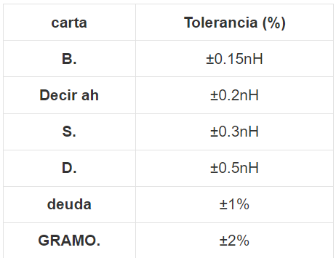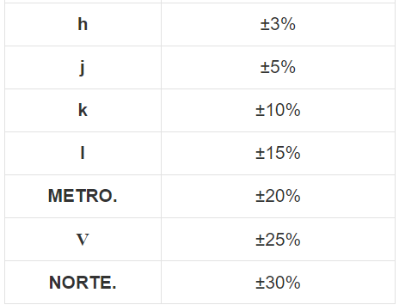

* Código de colores (3 o 4 bandas): Las primeras dos indican el valor, la tercera el multiplicador y la cuarta la tolerancia. En caso de 5 bandas, esta corresponde a especificaciones militares; no se utilizará en el laboratorio.

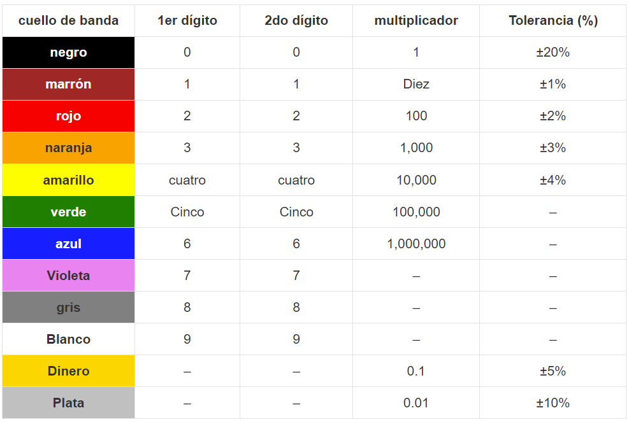

1. **Impedancia de entrada de multímetro para mediciones de voltajes AC.**

Para el caso del multímetro Fluke 87 VEx, la impedancia de entrada consiste en una resistencia de $$10MΩ$$ en paralelo con un capacitor de $$100pF$$. En forma fasorial se vería de la siguiente manera: $$\frac{10M}{\sqrt{2πf{10}^{−3}+1}}∠−\tan^{−1}\left(\frac{1}{2πf{10}^{−3}}\right)$$, donde $$f$$, es la frecuencia de la señal.

1. **Determinar el ancho de banda del multímetro para mediciones AC**

Para el multímetro Fluke87Vex el ancho de banda va entre 0.5 Hz y 200kHz, para pulsos mayores a $$2μs$$

1. **Simulación**

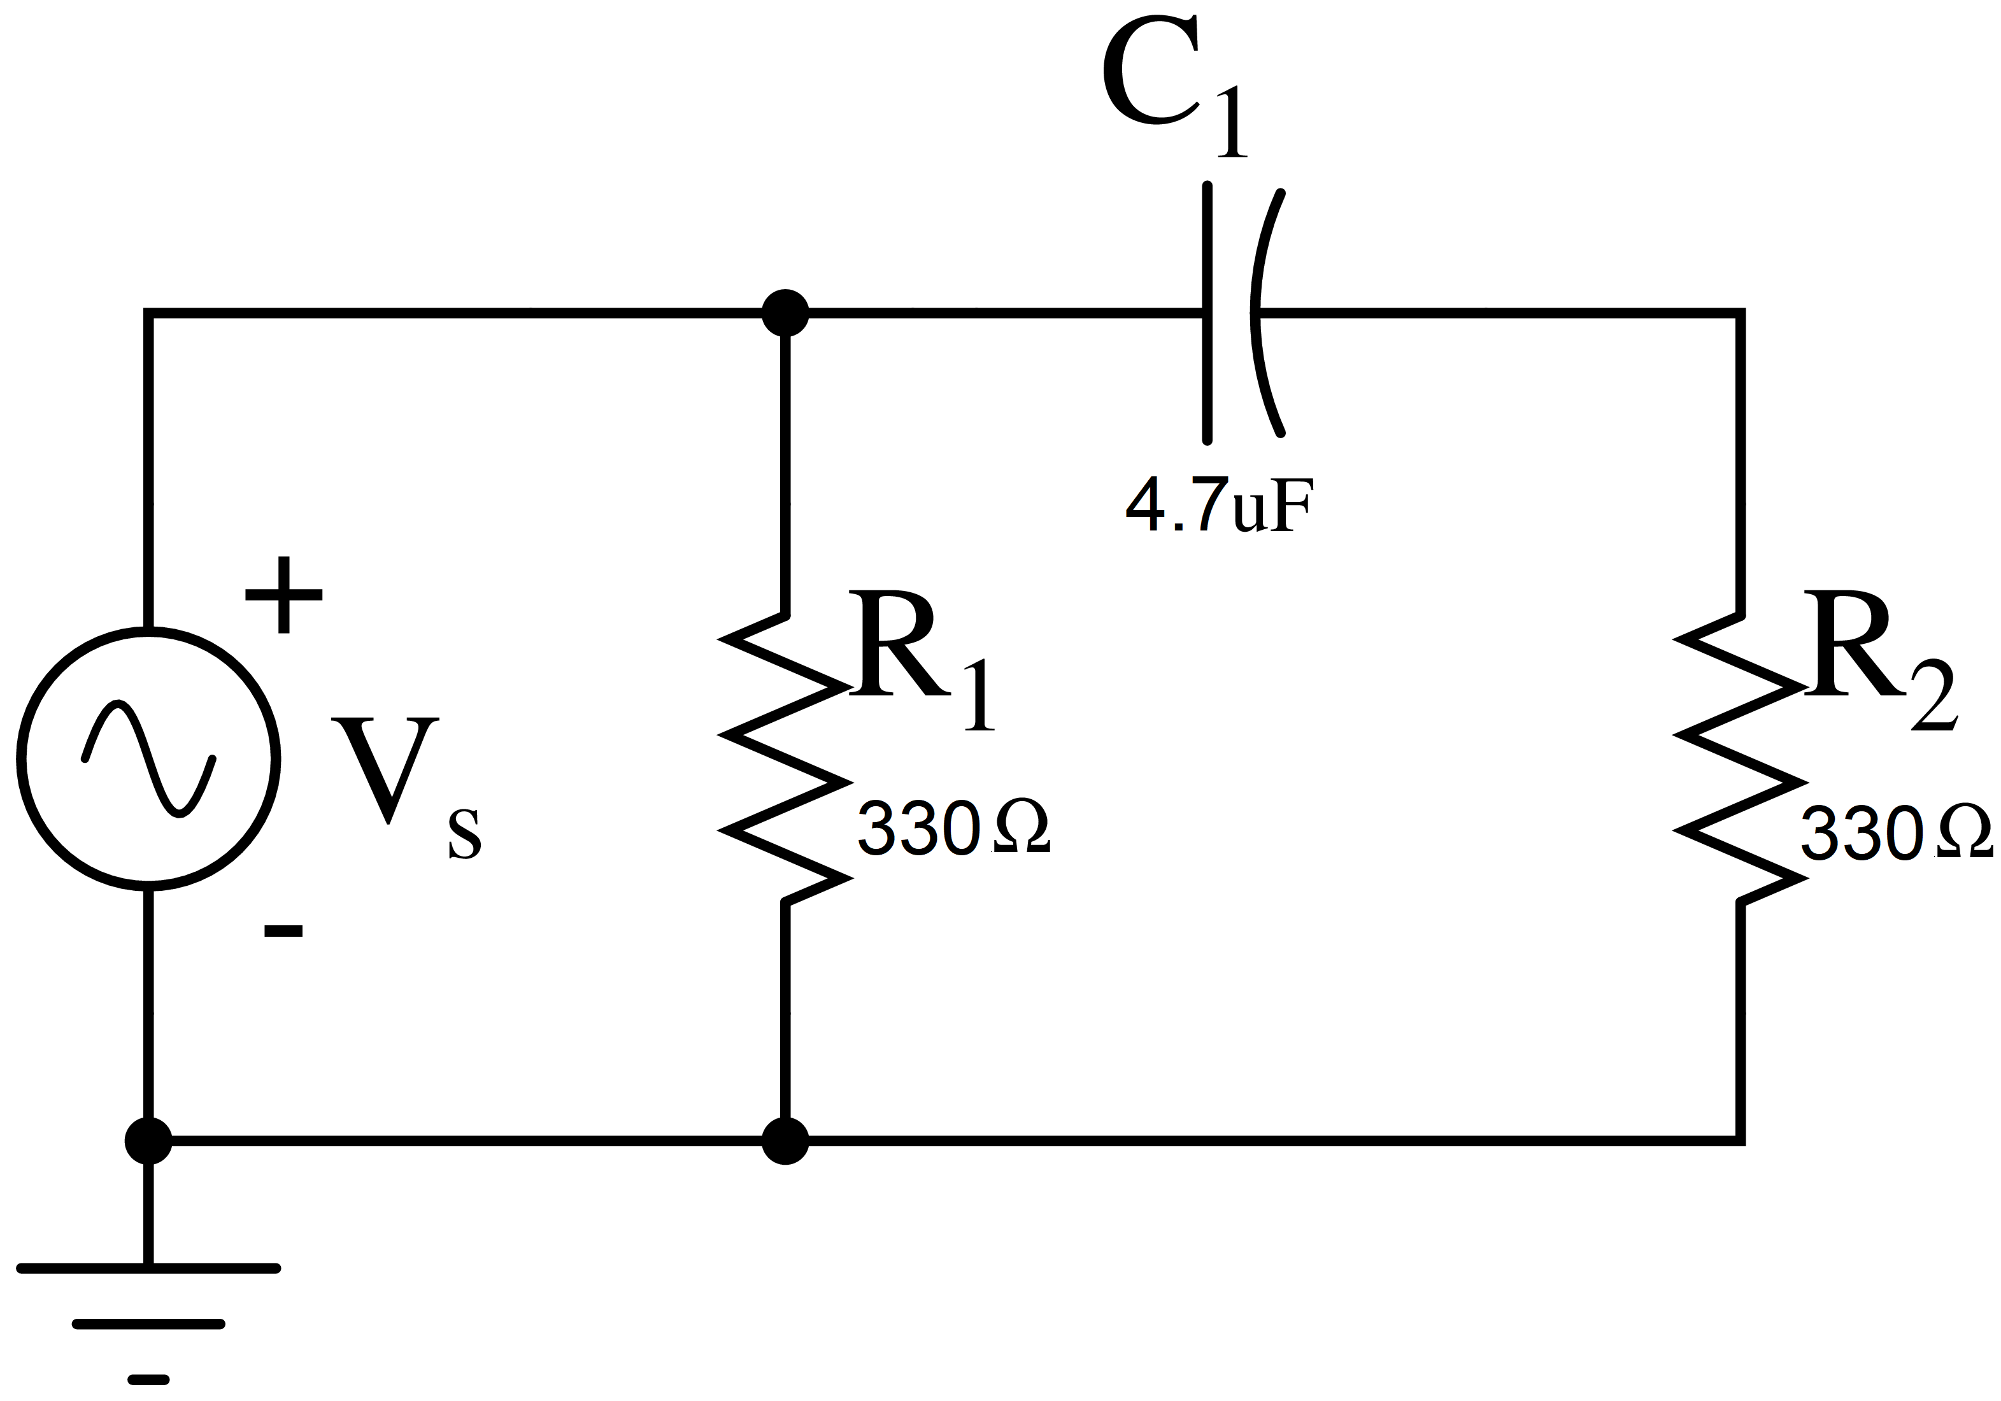

1. **Simulación del circuito en LTSpice.**

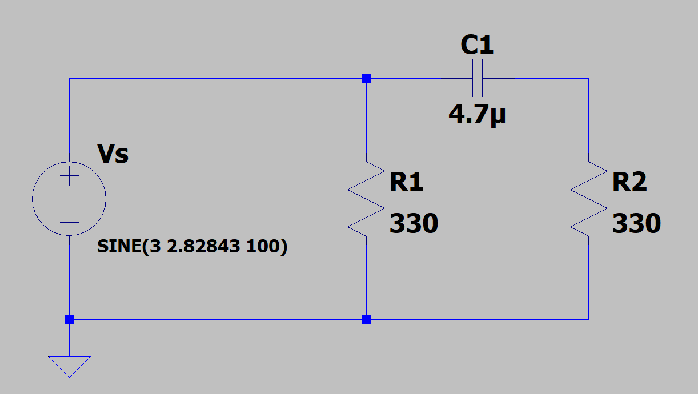

1. **Medir el voltaje medio y RMS de resistores $$R_{1}$$ y $$R_{2}$$ para entradas sinusoidales de 2 V $${}_{RMS}^{}{}$$ y frecuencias de $$100 Hz, 100 kHz y 300 kHz$$, con un *offset* de 3V respecto a tierra.**
   1. 100 Hz:

**Medición de voltaje en resistencia R1**

|  |  |
| --- | --- |
| Vmax = 5.82824 V | Vmin = 171,62721 mV |
| Voltaje medio: | 3V |
| Voltaje RMS: | 3.6055Vrms |

**Medición de voltaje en resistencia R2**

|  |  |
| --- | --- |
| Vmax = 1.417V | Vmin = -1.999V |
| Voltaje medio: | -360mV |
| Voltaje RMS: | 1.2651Vrms |

Gráfico 1: Voltaje en resistencias (R1: verde, R2: azul) 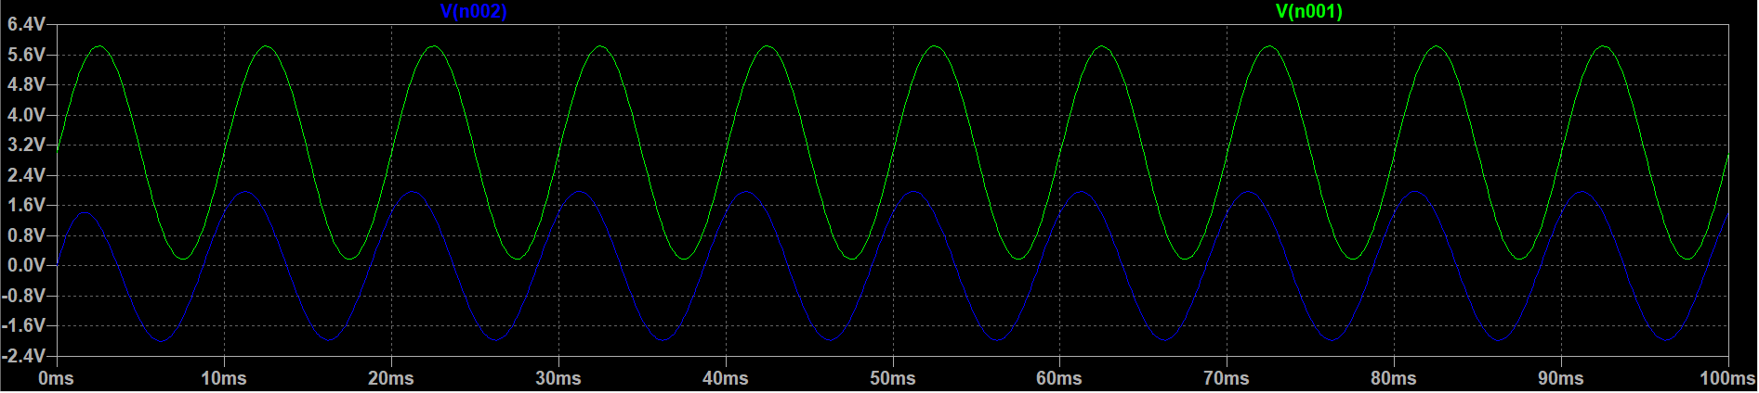

* 1. 100 kHz:

**Medición de voltaje en resistencia R1**

|  |  |
| --- | --- |
| Vmax = 5.8282422 V | Vmin = 171,62721 mV |
| Voltaje medio: | 3V |
| Voltaje RMS: | 3.6055Vrms |

**Medición de voltaje en resistencia R2**

|  |  |
| --- | --- |
| Vmax = 2.821V | Vmin = -2.831V |
| Voltaje medio: | -2.8154mV |
| Voltaje RMS: | 2Vrms |

Gráfico 2: voltaje en resistencias (R1: verde, R2: azul)

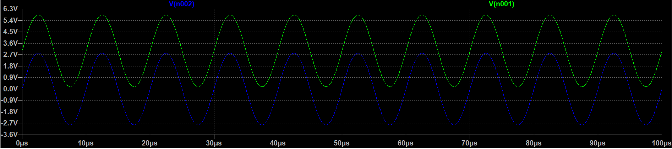

* 1. 300 kHz:

**Medición de voltaje en resistencia R1**

|  |  |
| --- | --- |
| Vmax = 5.8282422 V | Vmin = 171,62721 mV |
| Voltaje medio: | 3V |
| Voltaje RMS: | 3.6055Vrms |

**Medición de voltaje en resistencia R2**

|  |  |
| --- | --- |
| Vmax = 2.82 | Vmin = -2.82V |
| Voltaje medio: | 0V |
| Voltaje RMS: | 2Vrms |

Gráfico 3: voltaje en resistencias (R1: verde, R2: azul)

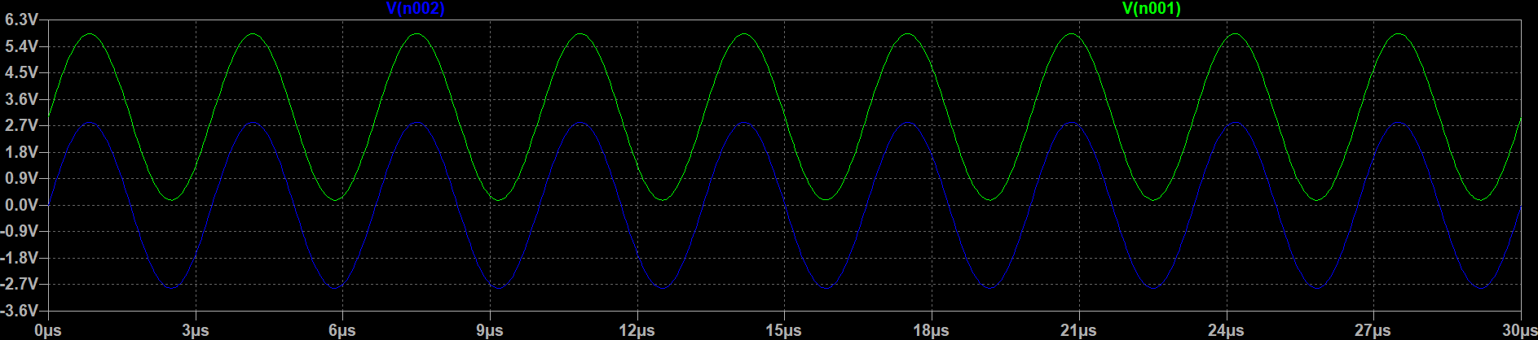

1. **Repetir el punto anterior para una onda cuadrada de amplitud arbitraria con ciclo de trabajo de 1/3 y frecuencias de $$100 Hz y 100 kHz$$**

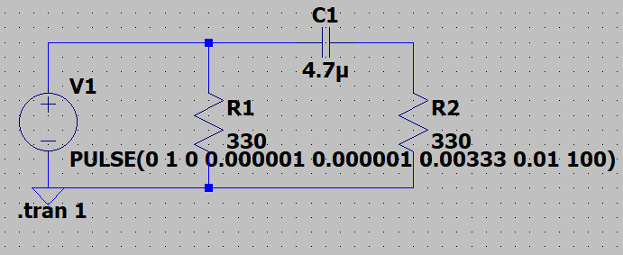

La forma de construir los pulsos es la siguiente, se necesita un ciclo de trabajo de 1/3, y se tiene una frecuencia de 100Hz, por lo tanto un periodo de 0.01s. Según la fórmula $$D=\frac{PW}{T}$$, podemos despejar y encontramos que la cantidad de tiempo que está arriba el pulso es de 0.00333s.

* 1. 100 Hz:

**Medición de voltaje en resistencia R1**

|  |  |
| --- | --- |
| Vmax = 1 V | Vmin = 0V |
| Voltaje medio: | 333mV |
| Voltaje RMS: | 577mVrms |

**Medición de voltaje en resistencia R2**

|  |  |
| --- | --- |
| Vmax = 1V | Vmin = -542mV |
| Voltaje medio: | 1.029V |
| Voltaje RMS: | 376.39mV |

Gráfico 4: Voltajes en resistencias (R1: verde, R2: rojo)

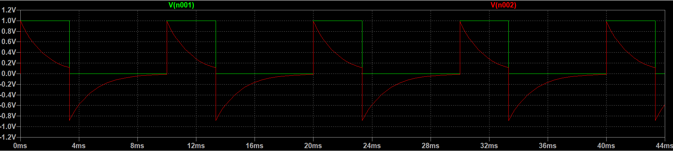

* 1. 100 kHz:

**Medición de voltaje en resistencia R1**

|  |  |
| --- | --- |
| Vmax = 1 V | Vmin = 0V |
| Voltaje medio: | 333mV |
| Voltaje RMS: | 577mVrms |

**Medición de voltaje en resistencia R2**

|  |  |
| --- | --- |
| Vmax = 668mV | Vmin = -332mV |
| Voltaje medio: | 1mV |
| Voltaje RMS: | 471mV |

Cabe destacar que los valores anotados en la tabla corresponden al circuito una vez está en régimen permanente.

Gráfico 5: Voltajes en resistencias (R1: verde, R2: azul)

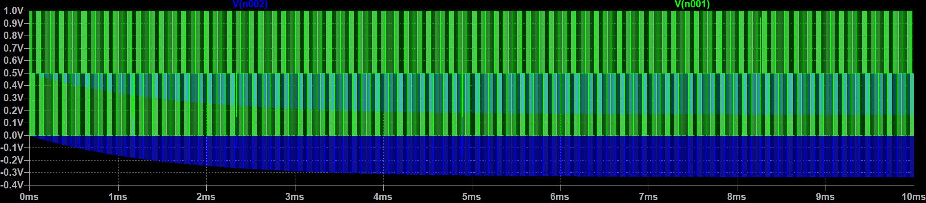

Se aprecia la carga del capacitor en el gráfico anterior, la frecuencia es tan alta que parece como si fuese una señal DC de 1V.

1. **Ajustar una entrada sinusoidal de 2 V $${}_{RMS} y 100 Hz$$. Calcule la potencia aparente, activa y reactiva consumida por cada una de las ramas del circuito $$\left(R_{1} y C_{1}−R_{2}\right)$$.**

Gráfico 6: Voltaje de ramas (Verde) y corrientes de ramas (R1: Azul, C1-R2: Rojo)

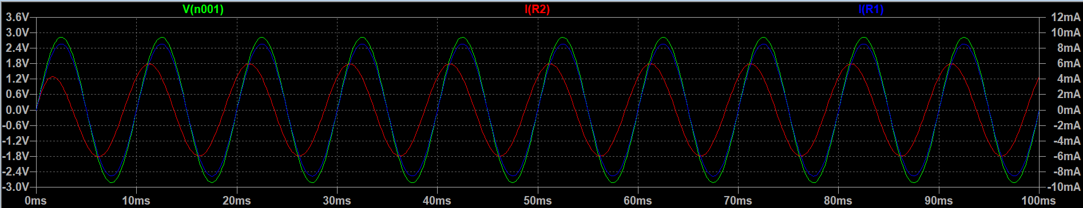

La potencia aparente de una rama viene dada por los voltajes y corrientes efectivas de esta. En la simulación se utiliza una tensión sinusoidal de amplitud $$2\sqrt{2}≈2.82843 V$$. Como la simulación se realizó con esta onda aproximada a la pedida, se utilizará su valor de voltaje efectivo que resulta ser de $$V_{RMS}=3.604 V$$. Las corrientes efectivas y potencias aparentes respectivas se muestran en la siguiente tabla:

|  |  |
| --- | --- |
| $$I_{RMS}\left(R1\right)=10.918mA$$ | $$I_{RMS}\left(C1−R2\right)=4.1723mA$$ |
| $$S\left(R1\right)=39.3485 mVA$$ | $$S\left(C1−R2\right)=15.037 mVA$$ |

Con un análisis gráfico, podemos comparar dónde alcanzan su máxima amplitud las distintas ondas respecto a la onda de voltaje a modo de determinar los desfases de estas. Utilizando de referencia el tiempo en que el voltaje alcanza su sexto pick (t = 52.47165 ms), se puede observar que el pick más cercano de I(R2) se encuentra en t(R2) = 52.47165 ms. Para I(C1-R2) se tiene t(C1-R2) = 51.300571 ms. De esta forma se tienen los siguientes desplazamientos temporales que, normalizándolas por el periodo de la onda (T = 10 ms) y ponderándolas por $$2π _{RAD}$$, se obtiene la fase del fasor de potencia aparente ($$φ$$). Con este desfase se pueden calcular las potencias activa $$\left(P=S⋅\cos\left(φ\right)\right)$$ y reactiva $$\left(Q=S⋅\sin\left(φ\right)\right)$$.

|  |  |
| --- | --- |
| $$φ\left(R1\right) =\left(52.47−52.47\right)⋅\frac{2π}{10}=0 _{RAD}$$ | $$φ\left(C1−R2\right)=\left(52.47−51.30\right)⋅\frac{2π}{10}=0.7358 _{RAD}$$ |
| $$P\left(R1\right)=39.35⋅\cos\left(0\right)=39.35 mW$$ | $$P\left(C1−R2\right)=15.037⋅\cos\left(0.7358\right)=11.1468 mW$$ |
| $$Q\left(R1\right)=39.35⋅\sin\left(0\right)=0 mVAr$$ | $$Q\left(C1−R2\right)=15.037⋅\sin\left(0.7358\right)=10.092 mVAr$$ |